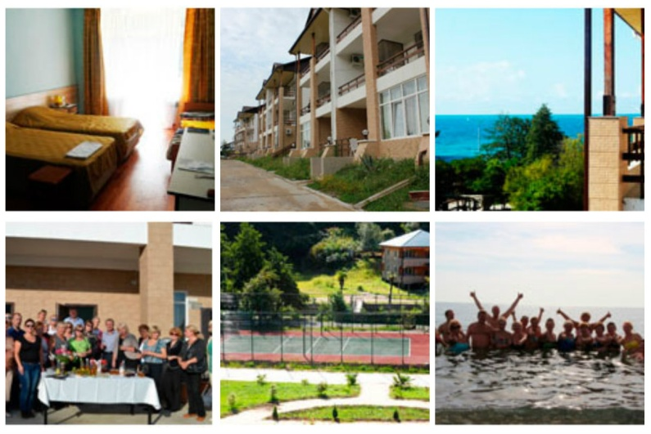
ОТДЫХ В АБХАЗИИ В 2020 г.
Заезды: | Цена
30.06-13.07.2020 | 26600,00
15.07-28.07.2020 | 26600,00
31.07-13.08.2020 | 26600,00
16.08-29.08.2020 | 26600,00

В стоимость включено: проживание, 3-х разовое питание, пользование пляжем, инфраструктурой пансионата.
Дети до 5 лет без предоставления места и питания принимаются бесплатно (питание 685 руб. в сутки).
Дети до 12 лет с местом и питанием – 18900,00 рублей
Всем членам профсоюза, а также их детям и внукам в возрасте до 18 лет, при оплате путевок будет оказана материальная помощь в размере 5 000 рублей на каждого.

К услугам отдыхающих – трехэтажные корпуса с комфортабельными двухместными номерами. В каждом номере: душ, туалет, кондиционер. На блок из двух номеров – общая столовая комната с холодильником, микроволновой печью, чайником. На территории пансионата – баскетбольная и волейбольная площадки, мини-футбол, детская игровая зона, тренажеры, собственный пляж.
Питание
В пансионате организовано трехразовое питание. На ужин отдыхающим предлагают угоститься свежим горным медом и вином с собственных виноградников.
Досуг
Организуются поездки на озеро Рица, Голубое озеро, Гегский водопад, в Новый Афон, в Пицундский храм (концерт органной музыки), краеведческий музей, на форелевое хозяйство, Пицундскую дегустацию Абхазских вин, государственные дачи И.В. Сталина и М.С. Горбачева, в Сухуми – столицу Абхазии.
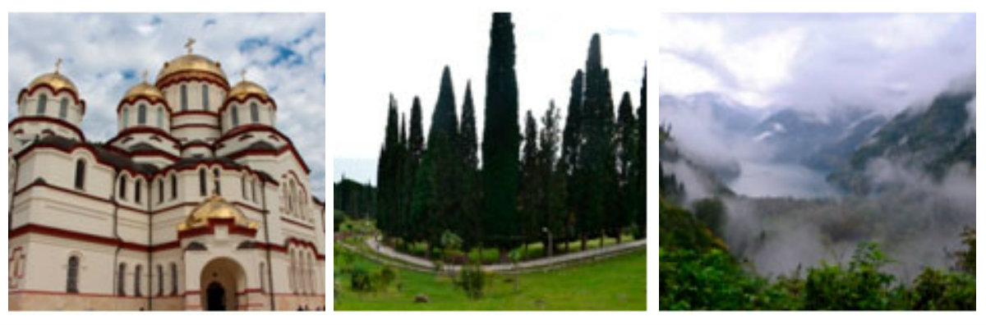

Как доехать
1.Поездом Москва–Сухум до станции Гагра (Абхазия). Далее автотранспортом до остановки Рыбзовод (рядом с Пицундой). Далее пешком до ущелья Рябш (2-ое ущелье) — 15 мин пешком.
2. Поездом или самолетом до Адлера (Сочи). Далее до пограничного поста Псоу. От границы до Пицунды автотранспортом. Далее до остановки Рыбзовод и ущелья Рябш.
Для тех, кто добирается на личном автотранспорте, есть охраняемая стоянка. Возможна встреча организованных групп отдыхающих.

